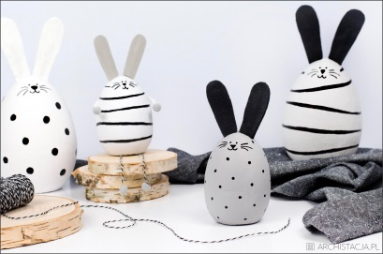

Witamy serdecznie 29.03.2021

Ponownie widzimy się przed ekranami, ale mamy nadzieję, że proponowane przez nas zajęcia umilą pobyt w domu i nie będziecie się nudzić. Rodzicom dziękujemy za współpracę i wyrozumiałość. Ten tydzień będzie pełen zajączków, kurczaczków i jajek Oczywiście chodzi o nadchodzące Święta Wielkanocne.
Dziś poniedziałek, poznamy nową literę oraz różne rodzaje wagi. Pobawimy się z piłką, aby rozruszać nasze ciało, a na koniec poćwiczymy samodzielne pisanie. Zaczynamy

Tytuł zajęć: Różne rodzaje wagi.
Aktywności: językowa, ruchowa.
Cel:
- zapoznanie z literą „w” „W”
- kształcenie umiejętności dokonywania analizy i syntezy słuchowej
- zapoznanie z różnymi rodzajami wagi
- wzmacnianie mięśni ramion i tułowia

Na początek mała rozgrzewka, poruszamy się? Śmiało, stań na przeciw ekranu i rób to co Mery z kamery. Wiosenna gimnastyka.
https://www.youtube.com/watch?v=iH2zc5tkHPo

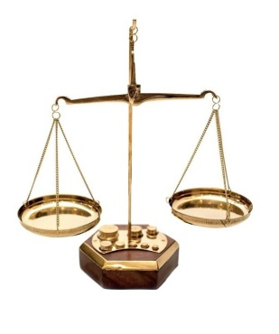

Teraz usiądź wygodnie, otwórz karty pracy na stronie 50.
„Mamy różne rodzaje wagi” – spójrz na ilustrację, która przedstawia różne wagi. Następnie przelicz i nazwij wagi widoczne na obrazku. Teraz weź ołówek i poisz cyfrę po śladzie. Starannie, powoli, dokładnie Pokoloruj rysunek według wzoru. Na zakończenie spróbuj podzielić nazwy poszczególnych wag na sylaby.

Zanim poznamy nową literę, chciałabym, abyś sam/a znalazł w swoim otoczeniu kilka przedmiotów, których nazwa zaczyna się literą „w”. Wymień je

„W” jak waga.
W załączniku prezentacja litery „w”
Otwórz kartę pracy, strona 47 , wyszukaj na iliustracji nazw przedmiotów, osób, roślin, w których występuje głodka „w”
Podziel słowo – wyraz „waga” na sylaby, a następnie na głoski.

wa – ga

w – a – g – a

A może uda Ci się określić, ile samogłosek jest w wyrazie „waga”, a ile spółgłosek?
Do dzieła

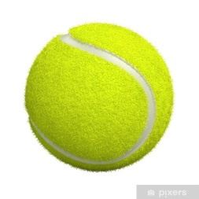

Wstań teraz, przeciągnij się jak kot i ruszaj poszukać małej piłki, może być wielkości piłki tenisowej.
Zabawy i ćwiczenia gimnastyczne z użyciem piłki.
- Stań wygodnie. Każde ćwiczenie potarzamy 10 razy.
- Trzymaj piłkę, lekki rozkrok.
- Przekładaj piłeczkę z ręki do ręki, z przodu i z tyłu.
- Przekładamy piłkę z ręki do ręki. Nisko za plecami i wysoko nad głową.
- Z postawy zasadniczej unosimy raz prawą, raz lewą nogę i za każdym razem przekładamy piłkę pod kolanem.
- W siadzie podpartym o nogach ugiętyc piłka leży między stopami. Chwyć piłkę delikatnie obiema stopami unosząc ją w górę, następnie odkładaj na podłogę.
- W siadzie podpartym o nogach ugiętych między kostkami piłka. Ruch – prostujemy i uginamy nogi w kolanach.
- W siadzie rozkrocznym – w prawej dłoni piłka – wykonujemy skłon tułowia do prawej nogi.
- W siadzie rozkrocznym – w lewej dłoni piłka – wykonujemy skłon tułowia do lewej nogi.
Na zakończenie wspólnie z rodzicem możecie pobawić się piłką ćwicząc prawidłowy chwyt dwoma rękoma.

Wracamy do kart pracy i naszej litery „W” .
„Piszemy z Treflinką”
Otwieramy karty pracy na stronie 47, pisz palcem po śladzie nowo poznaną literę, zwróć uwagę na prawidłowy kierunek kreślenia litery.
Teraz wykonuj zadanie za pomocą kredki, zwracając uwagę na prawidłowy kierunek.
Na zakończenie pisz literę w liniaturze po śladzie i samodzielnie. Udało się? Myślę, że na medal

Niżej dołączyłam pomoce do zajęć. Powodzenia, do jutra

